招贤矿业冲击地压预测预报及效果检验日报表
- 震源分布
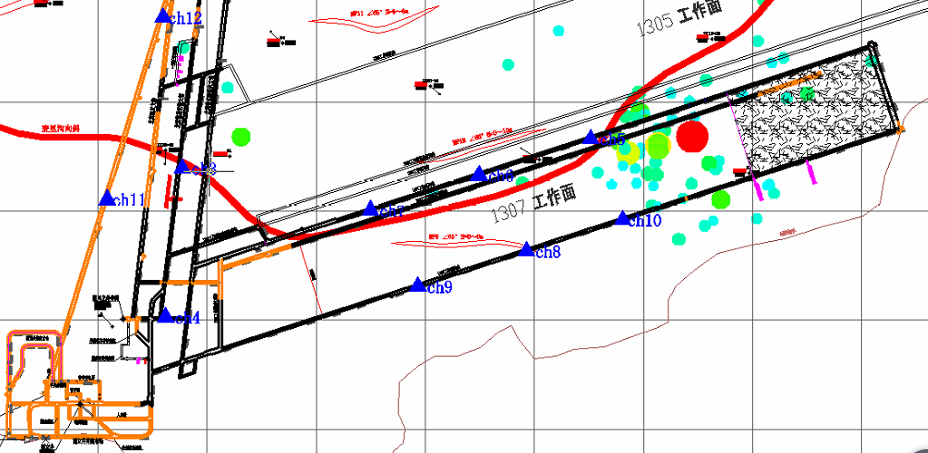
- 微震事件频次、总能量、能量频次分布及频次累加
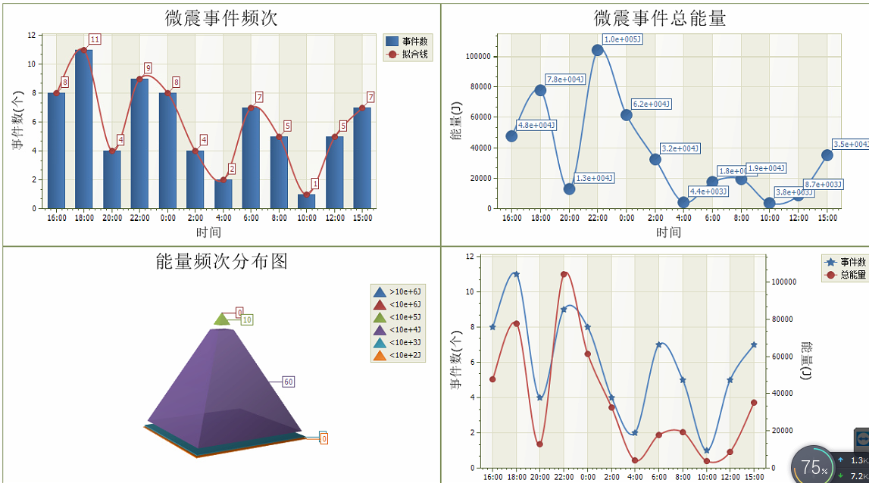

三、震源分析
今日微震监测数据值所取时间段为3月2日15:00分至3月3日15：00分，一采区范围内共监测到71次有效事件，比昨日减少22次，单个事件最大能量3.65E+04J，地点位于1307工作面高抽巷c15点向南36m处，震源高度+950m，事件时间为3月3日00:09:21。
1307工作面共监测到有效事件62次，比昨日减少25次，工作面总能量值为3.56E+05J，工作面最大能量即为当日一采区最大能量。
四、KJ550-2应力在线监测情况
1307工作面风巷 | 应力计编号 | 第四组 |  |  | 第五组 |  | 第六组 |  | 第七组 |  | 第八组
1307工作面风巷 | 应力计编号 | 8 |  | 7 | 9 | 10 | 11 | 12 | 13 | 14 | 16 |  | 15
1307工作面风巷 | 距工作面距离（m） | 27.6 |  | 29.2 | 53.6 | 55.3 | 80.4 | 82.0 | 105.4 | 106.4 | 132.0 |  | 133.0
1307工作面风巷 | 最大应力（Mpa） | 5.75 |  | 4.31 | 3.00 | 3.60 | 2.63 | 3.75 | 2.85 | 3.46 | 4.67 |  | 3.46
1307工作面风巷 | 应力计编号 | 第九组 |  |  | 第十组 |  | 第一组 |  | 第二组 |  | 第三组
1307工作面风巷 | 应力计编号 | 17 | 18 |  | 19 | 20 | 1 | 2 | 3 | 4 | 5 | 6
1307工作面风巷 | 距工作面距离（m） | 158.3 | 159.1 |  | 184.1 | 185.1 | 210.5 | 211.5 | 233.5 | 234.5 | 259.5 | 260.5
1307工作面风巷 | 最大应力（Mpa） | 2.80 | 4.13 |  | 3.72 | 3.64 | 6.36 | 3.12 | 3.61 | 2.92 | 2.68 | 3.71
1307工作面风巷 | 预警情况 | 应力监测无预警，附近无明显动压显现，无冲击危险。
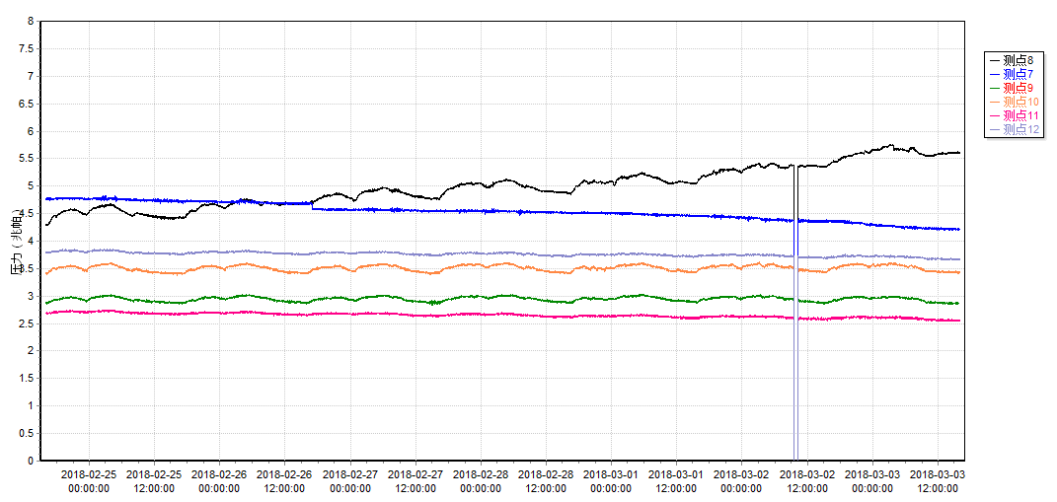

五、钻屑量评价
 | 1307工作面机巷 |  | 1304工作面机巷
 | 2～6m | 7～10m | 1～4m | 5～10m
临界值（kg/m） | 3.05 | 4.33 | 2.95 | 3.53
实测值Max（kg/m） | 2.9 | 2.7 | 2.3 | 2.3
施工现场情况 | 现场无吸钻、卡钻及明显动压显现

六、多参量综合预警
项目 | 微震监测 | 应力在线监测 | 钻屑监测 | 现场情况 | 综合预警情况
1307工作面 | 无冲击危险 | 无冲击危险 | 无冲击危险 | 无动压显现 | 无冲击危险
七、建议及要求
1、1307工作面已回采364.2m，回采期间确保回采匀速推进，推移架后的支架初撑力符合要求，回采工作面前方200m范围内严禁堆放物料，巷道锚杆（索）做好防崩措施。
2、目前工作面距离遗留应力计的浅孔孔口还有3.1m，深度为8m，距离深孔孔口还有5.5m，深度12m，孔口已悬挂警示牌，按照当前每天的回采进度，预计3月4日夜班能够回采至浅孔处，中班能够回采至深孔处，请采煤事业部回采至此位置时注意回采安全，防止应力计在回采过程中甩出伤人。
3、采煤事业部在工作面回采过程中，加强两巷巡查及支护管理，进入两巷人员必须穿戴防冲服（帽），在冲击危险区域人员快速通过，严禁逗留。
4、密切关注1304机巷煤巷段矿压显现情况，定期做好钻屑量效果检验，对锚杆（索）采取防崩措施，同时确保掘进迎头后路保持畅通。

制表： 防冲办： 副总工程师： 总工程师：

